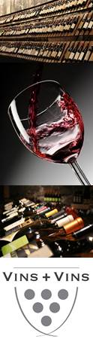

Chocolats Louis Schaal
Ecrin Premium
215 gr / 290 gr / 525 gr

La Maison :  L’exigence est le seul mot d’ordre de la Maison Schaal. Établie depuis 1871 en Alsace, la chocolaterie transforme les meilleures fèves de cacao issu d’Équateur. Authentique, généreux, au goût inimitable, les chocolats Schaal raviront les papilles de vos clients !  DLU0 : 5/6 mois  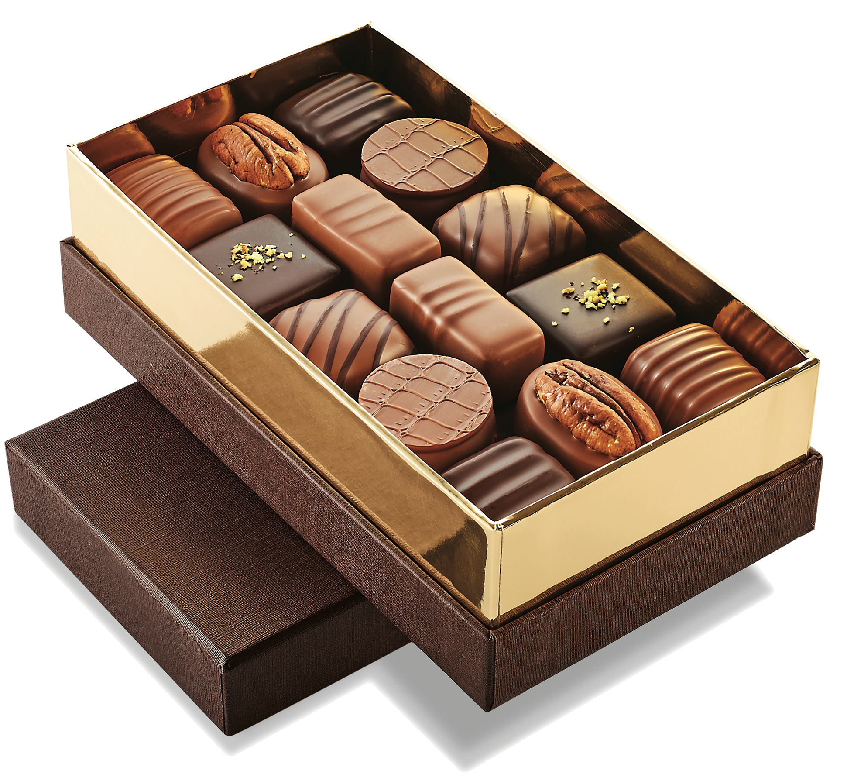 | 